Приложение 1

к Извещению № 18-50104/590 от 03.05.2018

ТЕХНИЧЕСКОЕ ЗАДАНИЕ НА ПРОВЕДЕНИЕ ПРОЦЕДУРЫ ЗАКУПКИ
выполнение комплекса работ по проектированию, строительству и вводу в эксплуатацию объекта «Закольцовка водопровода 7 этапа Парквея»
- Общая информация о закупке
Заказчик: Общество с ограниченной ответственностью «Объединенная дирекция по проектированию и строительству Центра разработки и коммерциализации новых технологий (инновационного центра «Сколково»)» (ООО «ОДПС Сколково»)
Местонахождение заказчика: ул. Луговая, д.4, кор.2, территория инновационного центра «Сколково», г. Москва, Российская Федерация, 143026
Режим работы: понедельник – пятница с 8-30 до 17-30, суббота и воскресение – выходные.

  - Предмет закупки:
выполнение комплекса работ по проектированию (стадия П, РД), строительству и вводу в эксплуатацию объекта «Закольцовка водопровода 7 этапа Парквея».
  - Наименование объекта в соответствии с планом строительства, адрес объекта:
«Закольцовка водопровода 7 этапа Парквея». Адрес: г. Москва, территория инновационного центра «Сколково», планировочный район D3.

  - Основание для закупки:
План-график и программа строительства инновационного центра «Сколково» за счет средств Фонда и дочерних обществ до 2018 года, утвержденные Правлением Фонда «Сколково».

  - Функционально-заинтересованное подразделение Заказчика:
Дирекция по строительству.

  - Контактные данные ответственного представителя функционально-заинтересованного подразделения:
Александр Суша (заместитель директора проекта), тел. (495) 956-00-33, доб. 2773.

- Информация о предмете закупки

  - Перечень, наименование и объемы товаров/работ/услуг, являющихся Предметом закупки:
Указаны в Технических заданиях (приложение к настоящему заданию на проведение процедуры закупки):
- Техническое задание на выполнение комплекса проектных и строительно-монтажных работ по объекту «Закольцовка водопровода 7 этапа Парквея», Задание на проектирование.
  - Цель закупки и сведения о нуждах заказчика:
Обеспечить проектирование, строительство и ввод в эксплуатацию объекта, необходимого для обеспечения бесперебойным водоснабжением питьевой водой и наружным пожаротушением объекты: «Центр холодоснабжения №4 района D3» и «Сколковский институт науки и технологий (Восточное кольцо)».

  - Сведения о строительном объекте, его особенностях:
«Закольцовка водопровода 7 этапа Парквея»:
- сеть водопровода.

  - Сведения об исходных данных:
(ссылки на проектную и нормативную документацию)
Задание на проектирование объекта «Закольцовка водопровода 7 этапа Парквея».

  - Требования к техническим, функциональным и эксплуатационным характеристикам, к качеству поставляемых товаров, выполняемых работ, оказываемых услуг, к их безопасности, к размерам, упаковке, отгрузке товара, требования к результатам работ, а также иные показатели, связанные с определением соответствия поставляемого товара, выполняемых работ, оказываемых услуг потребностям Заказчика:
Предусмотрены проектом договора

  - Гарантийный срок:
24 (Двадцать четыре) мес.

  - Требования к сроку поставки товара или выполнения работ/услуг, к обслуживанию товара:
Срок ввода объекта в эксплуатацию – не позднее 31.08.2018.

Приложения:
- Задание на проектирование объекта «Закольцовка водопровода 7 этапа Парквея».
- Техническое задание на выполнение комплекса работ по проектированию, строительству и вводу в эксплуатацию объекта «Закольцовка водопровода 7 этапа Парквея».
- Ведомость объемов работ.

Приложение № 1 к Техническому заданию

Задание на проектирование
объекта «Закольцовка водопровода 7 этапа Парквея»,
расположенного по адресу: г. Москва,
территория инновационного центра «Сколково»

Общие данные

№ п/п | Перечень основных требований | Содержание требований
1 | 2 | 3
1.1 | Основание для проектирования | Федеральный закон №244-ФЗ «Об инновационном центре «Сколково» от 22.09.2010 г.  Проект планировки территории инновационного центра «Сколково», утвержденный приказом от 03.11.2017 № 334-Пр Фонда «Сколково».  Программа строительства Инновационного центра «Сколково» за счет средств Фонда и дочерних обществ, до 2020 года (Утвержденная правлением Фонда (Протокол заседания Правления Некоммерческой организации Фонд развития Центра разработки и коммерциализации новых технологий от 28.03.2018 № 189).  План-график проектирования и строительства объектов инновационного центра «Сколково» за счет средств Фонда и дочерних обществ (утвержденный Правлением Фонда. Протокол заседания Правления Некоммерческой организации Фонд развития Центра разработки и коммерциализации новых технологий от 28.03.2018 № 189).  Функциональные требования к объекту «Закольцовка водопровода 7 Парквея» март 2018 (Приложение № 2).  ДАЗУ № 50114/01-01006/2-2013 от 23.08.2013 (в редакции последующих дополнительных соглашений)
1.2 | Назначение объекта | Участок магистральной сети хозяйственно-противопожарного водоснабжения. Код по ОК 013-2014: 220.42.21.13.120, наименование по ОК 013-2014: «Системы и сооружения водоснабжения и очистки».  Для обеспечения водоснабжения объекта «Центр холодоснабжения № 4» и пожаротушения объекта «Сколковский институт науки и технологий (Восточное кольцо)»
1.3 | Площадь объекта, протяженность | Ориентировочно 0,25 км
1.4 | Коэффициент плотности застройки | Не применимо
1.5 | Предельная высота объекта | Не применимо
1.6 | Этажность | Не применимо
1.7 | Количество работающих / проживающих в объекте | Не применимо
1.8 | Вид строительства | Новое строительство.
1.9 | Стадийность проектирования и строительства | Предусматривается следующая стадийность проектирования:  – разработка проектной документации;  – разработка рабочей документации.  Строительство объекта предусмотрено в один этап.
1.10 | Сроки проектирования и строительства | Срок завершения проектирования (с учетом получения заключения экспертизы) – июнь 2018.  Срок завершения строительно-монтажных работ – июль 2018.  Срок ввода объекта в эксплуатацию – август 2018.
1.11 | Категория сложности объекта | К особо опасным и технически сложным объектам не относится (Градостроительный кодекс РФ № 190-ФЗ, статья 48.1).  Уровень ответственности «Нормальный» в соответствии со статьей 4 (пар. 7-9) Федерального закона от 30.12.2009 № 384-ФЗ.  Разрабатываемая документация должна соответствовать ГОСТ Р 21.1101-2009 «Основные требования к проектной и рабочей документации».
1.12 | Основные требования к составу, содержанию и форме представления материалов проектной документации | Проектная документация разрабатывается и предоставляется в соответствии с Градостроительным кодексом РФ от 29.12.2004г. №190-ФЗ, Постановлением Правительства РФ №87 от 16.02.2008 «О составе разделов проектной документации и требованиях к их содержанию».  Рабочая документация разрабатывается в составе и объеме, необходимом и достаточном для строительства объекта.  Применять комплексные методы проектирования и пассивные стратегии, для минимизации сложности систем.  Генеральный проектировщик передает Заказчику результаты проектных работ в следующем формате и количестве:  – 4 (четыре) комплекта проектной и рабочей документации, включая полноразмерные чертежи, пояснительные записки, калькуляции, спецификации, а также Регламент обращения с отходами производства и потребления.  – 2 (две) дополнительные копии чертежей /уменьшенных в формат А3/. Цифровые копии и правила для электронных файлов чертежей.  Все чертежи должны быть в формате AutoCAD 2011. Чертежи должны быть аккуратными, правильными, согласующимися с другими чертежами, строительными и инженерными спецификациями и иметь унифицированный вид. Избегать повторения одной и той же информации на разных чертежах.  Элементы файла выполняются только в двухмерном (плоском) формате.  Проектную и рабочую документацию оформить в соответствии с требованиями ГОСТ Р 21.1001 и другими нормативами, действующими на территории Российской Федерации.
1.13 | Общие сведения об участке | Проектирование водопровода предусмотрено на земельных участках с кадастровыми номерами 77:15:0000000:4 и 77:15:0000000:6. (Приложение №1 к настоящему Заданию на проектирование).
1.14 | Исходно-разрешительная документация. | Заказчик до начала проектирования выдает Подрядчику исходно-разрешительную документацию:  1. Проект планировки территории Инновационного центра «Сколково» в действующей редакции.  2. Действующие правила землепользования и застройки.  3. Специальные стандарты, разработанные и принятые Управляющей компанией для регулирования застройки на территории Центра (согласно подпункту 10 пункта 8.7 Правил проекта в сфере использования земель, градостроительной и строительной деятельности):  a. Концепция обеспечения комплексной безопасности и антитеррористической защищенности инновационного центра «Сколково», расположенного по адресу: Московская область, Одинцовский район, пос. Новоивановское.  b. Системный проект обеспечения комплексной безопасности и антитеррористической защищенности инновационного центра «Сколково», в том числе технические условия и технические требования на проектирование объектов инновационного центра «Сколково» в части обеспечения их безопасности.  c. Зеленый Кодекс ИЦ Сколково  d. Эскизы застройки районов Д1-Д4, Z1 в масштабе 1:500  e. Техническая политика ИЦ «Сколково»  f. Дизайн-код Бульвара и Парквея  g. Технические требования (Задания) и прочие документы и материалы, разработанные компанией Cisco Systems в интересах Заказчика в рамках Контракта на оказание услуг технического консалтинга, а также материалы тома Телекоммуникации утвержденного Заказчиком Генерального плана в масштабе 1:2000, совместно именуемые как “Технические требования к ИКТ-инфраструктуре” (ИКТ – Информационные и Коммуникационные Технологии)  h. Эскиз застройки и дизайн код инновационного центра «Сколково» утвержденный приказом №290-Пр от 04.09.2013;  i. Дизайн код городской среды инновационного центра «Сколково», утвержденный приказом №290-Пр от 01.09.2015;  j. Проектная документация прилегающих объектов для увязки проектных решений.  k. Отчет о научно-исследовательской работе «Комплексная схема организации дорожного движения на территории инновационного центра «Сколково» (далее - КСОДД), ООО «Строй Инвест Проект» 2015г.  l. Технорабочий проект Интеллектуальная система организации дорожного движения и транспортного обслуживания Инновационного центра «Сколково» ИС ОДД и ТО.  4. Предварительная концепция благоустройства и озеленения территории ИЦ «Сколково», ООО «АИКОМ».  Исходные данные передаются Заказчиком исполнителю при заключении договора.  Иная документация, не включенная в перечень, передается по письменному запросу Подрядчика при ее наличии у Заказчика.  Все дополнительные изыскания, необходимые для выполнения работ, выполняет Подрядчик.  5. ПТУ подключения объекта капитального строительства к общегородским системам инженерно-технического обеспечения № 65-2117/2018 от 06.04.2018 г.  6. Результаты инженерных изысканий.
2. Основные требования к проектным решениям.
2.1 | Требования к архитектурным, конструктивным и объёмно-планировочным решениям. | - Общие требования.  - Запроектировать водопровод на основании материалов ППТ, в соответствии с Функциональные требования к объекту «Закольцовка водопровода 7 Парквея» март 2018 (Приложение №2 к настоящему Заданию на проектирование).  - Все технико-экономические характеристики объекта должны быть уточнены в процессе проектирования и согласованы с Заказчиком.  - Предусмотреть решения по переустройству (защите) инженерных коммуникаций, попадающих в зону строительства водопровода (протяженность уточнить проектной документацией).  - Предусмотреть использование передового инженерного оборудования и материалов отечественного и импортного производства.
2.2 | Требования к инженерному и технологическому оборудованию, максимальные удельные показатели потребления. | При проектировании технологических элементов применить современное энергоэффективное оборудование. Решения в области инженерного обеспечения и технологического оборудования согласовать с Заказчиком.
2.3 | Требования к благоустройству территории, озеленению. | В соответствии с утвержденным Проектом планировки территории.  Решение по благоустройству и озеленению необходимо увязать со следующими условиями:  • Эскизным проектом парков;  • Дизайн-кодом городской среды;  • Функциональным использованием территории;  • Проектируемыми дорогами, дорожно-тропиночной сетью, велодорожками;  • Существующими древесно-кустарниковыми насаждениями;  • Ландшафтными особенностями рельефа;  • С учетом создания условий для передвижения МГН.
2.4 | Требования к организации строительства. | Применить передовые технологии.  ПОС и ППР по объекту согласовать с Дирекцией по строительству ООО «ОДПС Сколково».  Проект организации строительства (ПОС) согласовать с Фондом «Сколково».
2.5 | Требования к мероприятиям по охране окружающей среды. | При необходимости вырубки зеленых насаждений, руководствоваться регламентами Фонда по оформлению необходимого пакета документации для Заказчика, а также включить компенсационные затраты в перечень и расчет затрат на реализацию природоохранных мероприятий и компенсационных выплат (раздел «Охрана окружающей среды»), сметную документацию;  Согласовать с Заказчиком иные вопросы, связанные с вырубкой зелёных насаждений.
2.6 | Требования к обеспечению комплексной безопасности и антитеррористической защищенности. | Обеспечить возможность интеграции систем обеспечения безопасности ИЦ «Сколково» (видеонаблюдения, контроля доступа, систем противопожарной безопасности и пр.).
2.7 | Требования по обеспечению пожарной безопасности. | В соответствии с действующим законодательством.
2.8 | Требования к обеспечению ориентации и безопасного передвижения инвалидов и маломобильных групп населения | В соответствии с действующим законодательством.
2.9 | Требования к энергетической эффективности и оснащенности объекта приборами учета энергетических ресурсов | В проекте предусмотреть использование энергосберегающее светотехническое оборудование и передовое инженерное оборудование, и материалы отечественного или импортного производства.
2.10 | Требования к обеспечению безопасной эксплуатации объекта | Особых требований не предъявляется.
2.11 | Требования к иным разделам и пунктам проектной документации | Разработать сметную документацию на строительство объектов капитального строительства сметно-нормативной базе ФЕР-2001 (в редакции 2017 г.) с учетом всех дополнений и изменений, выпущенных до настоящего времени в двух уровнях цен:  - в базисном уровне цен 2001 г. в соответствии с положениями Требований к сметному разделу проектной документации, разрабатываемой в целях осуществления строительства объектов инновационного центра «Сколково», финансируемого за счет средств субсидии;  - с пересчетом в текущие цены на момент передачи сметной документации в экспертизу  Выполнить конъюнктурный анализ поставщиков оборудования и материалов, стоимость которого отсутствует в сметно-нормативной базе ФЕР-2001, представив на согласование Заказчику предложения не менее трех поставщиков по каждому виду оборудования и материалов для включения в сметную документацию.  Предусмотреть необходимые мероприятия в соответствии с требованиями действующих нормативных документов по охране, гигиене труда и технике безопасности при эксплуатации энергетических установок.
- Дополнительные требования
3.1 | Согласование проектной документации | Согласования в соответствии с действующим законодательством.  Также подлежит согласованию (при необходимости) с проектировщиками, ПАО «ФСК ЕЭС», ПАО «МОЭСК», АО «Мосводоканал», и другими эксплуатирующими организациями прочих общегородских сетей инженерно-технического обеспечения и улично-дорожной сети и ООО «ОДПС Сколково».
3.2 | Порядок внесения изменений в техническое задание | В соответствии с регламентирующими документами Фонда развития Центра разработки и коммерциализации новых технологий (включая, но не ограничиваясь): Приказ № 148 о правилах проекта в сфере инженерных изысканий, проектирования, строительства, реконструкции и сноса объектов капитального строительства). Изменения и дополнения в Задание на проектирование должны быть выполнены по форме «Задания на проектирование» (Приложение № 4 вышеуказанных правил проекта) и утверждены Фондом в соответствии с регламентом.
3.3 | Нормативные акты | 1. Федеральный закон от 22.09.2010. №244-ФЗ «Об инновационном центре «Сколково».  2. Градостроительный кодекс РФ от 29.12.2004 № 190-ФЗ;  3. Другие нормативные правовые акты, действующие на территории Российской Федерации, включая нормативные акты, разработанные в соответствии с Федеральным законом № 244-ФЗ;  4. Правила проекта в сфере использования земель, градостроительной и строительной деятельности, утвержденные 21.06.2012 решением совета Фонда Некоммерческой организации Фонд развития Центра разработки и коммерциализации новых технологий.  5. Федеральный закон от 30 декабря 2009 г. № 384-ФЗ «Технический регламент о безопасности зданий и сооружений»;  6. Федеральный закон от 8 ноября 2007 г. № 257-ФЗ «Об автомобильных дорогах и о дорожной деятельности в Российской Федерации и о внесении изменений в отдельные законодательные акты Российской Федерации»;  7. Федеральный закон от 10 декабря 1995 г. № 196-ФЗ «О безопасности дорожного движения»;  8. Федеральным законом от 22.07.2008 N 123-ФЗ (ред. от 02.07.2013) «Технический регламент о требованиях пожарной безопасности»;  9. Постановление Правительства РФ от 28.09.2009 N 767 «О классификации автомобильных дорог в Российской Федерации»;  10. ГОСТ Р 52398-2005 «Классификация автомобильных дорог. Основные параметры и требования»;  11. ГОСТ Р 52399-2005 «Геометрические элементы автомобильных дорог»;  12. ГОСТ Р 50597-93 «Автомобильные дороги и улицы. Требования к эксплуатационному состоянию, допустимому по условиям обеспечения безопасности дорожного движения»;  13. ГОСТ Р 52290-2004 «Технические средства организации дорожного движения. Знаки дорожные. Общие технические требования»;  14. ГОСТ Р 52765-2007 «Дороги автомобильные общего пользования. Элементы обустройства. Классификация»;  15. ГОСТ Р 52766-2007 «Дороги автомобильные общего пользования. Элементы обустройства. Общие требования»;  16. ГОСТ Р 52767-2007 «Дороги автомобильные общего пользования. Элементы обустройства. Методы определения параметров»;  17. ГОСТ Р 52605-2006 «Технические средства организации дорожного движения. Искусственные неровности. Общие технические требования. Правила применения»;  18. ГОСТ Р 52875-2007 «Указатели тактильные наземные для инвалидов по зрению. Технические требования»  19. СНиП 2.05.02-85* «Автомобильные дороги»  20. СП 34.13330.2012. Свод правил. Автомобильные дороги. Актуализированная редакция СНиП 2.05.02-85*;  21. СНиП 2.04.03-85 «Канализация. Наружные сети и сооружения»;  22. СНиП 3.05.04-85* «Наружные сети и сооружения водоснабжения и канализации»;  23. СНиП 12-04-2002 «Безопасность труда в строительстве».

Приложение №1
к Заданию на проектирование
объекта «Закольцовка водопровода 7 этапа Парквея»
Закольцовка водопровода 7 этапа Парквея

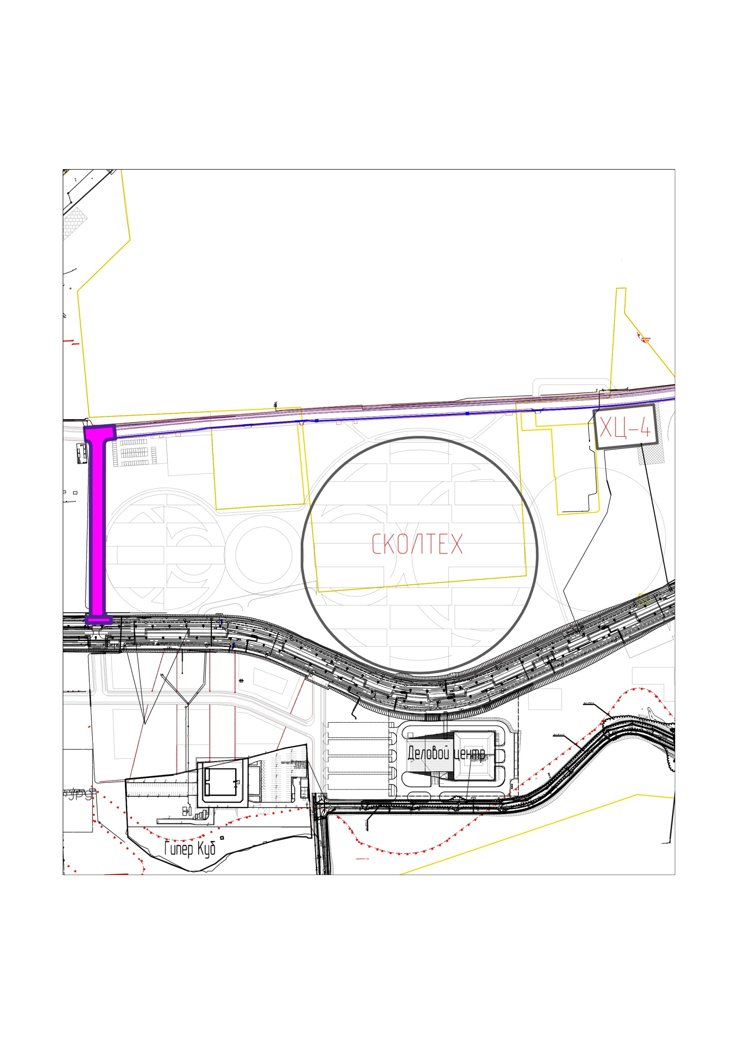

Приложение №2
к Заданию на проектирование
объекта «Закольцовка водопровода 7 этапа Парквея»

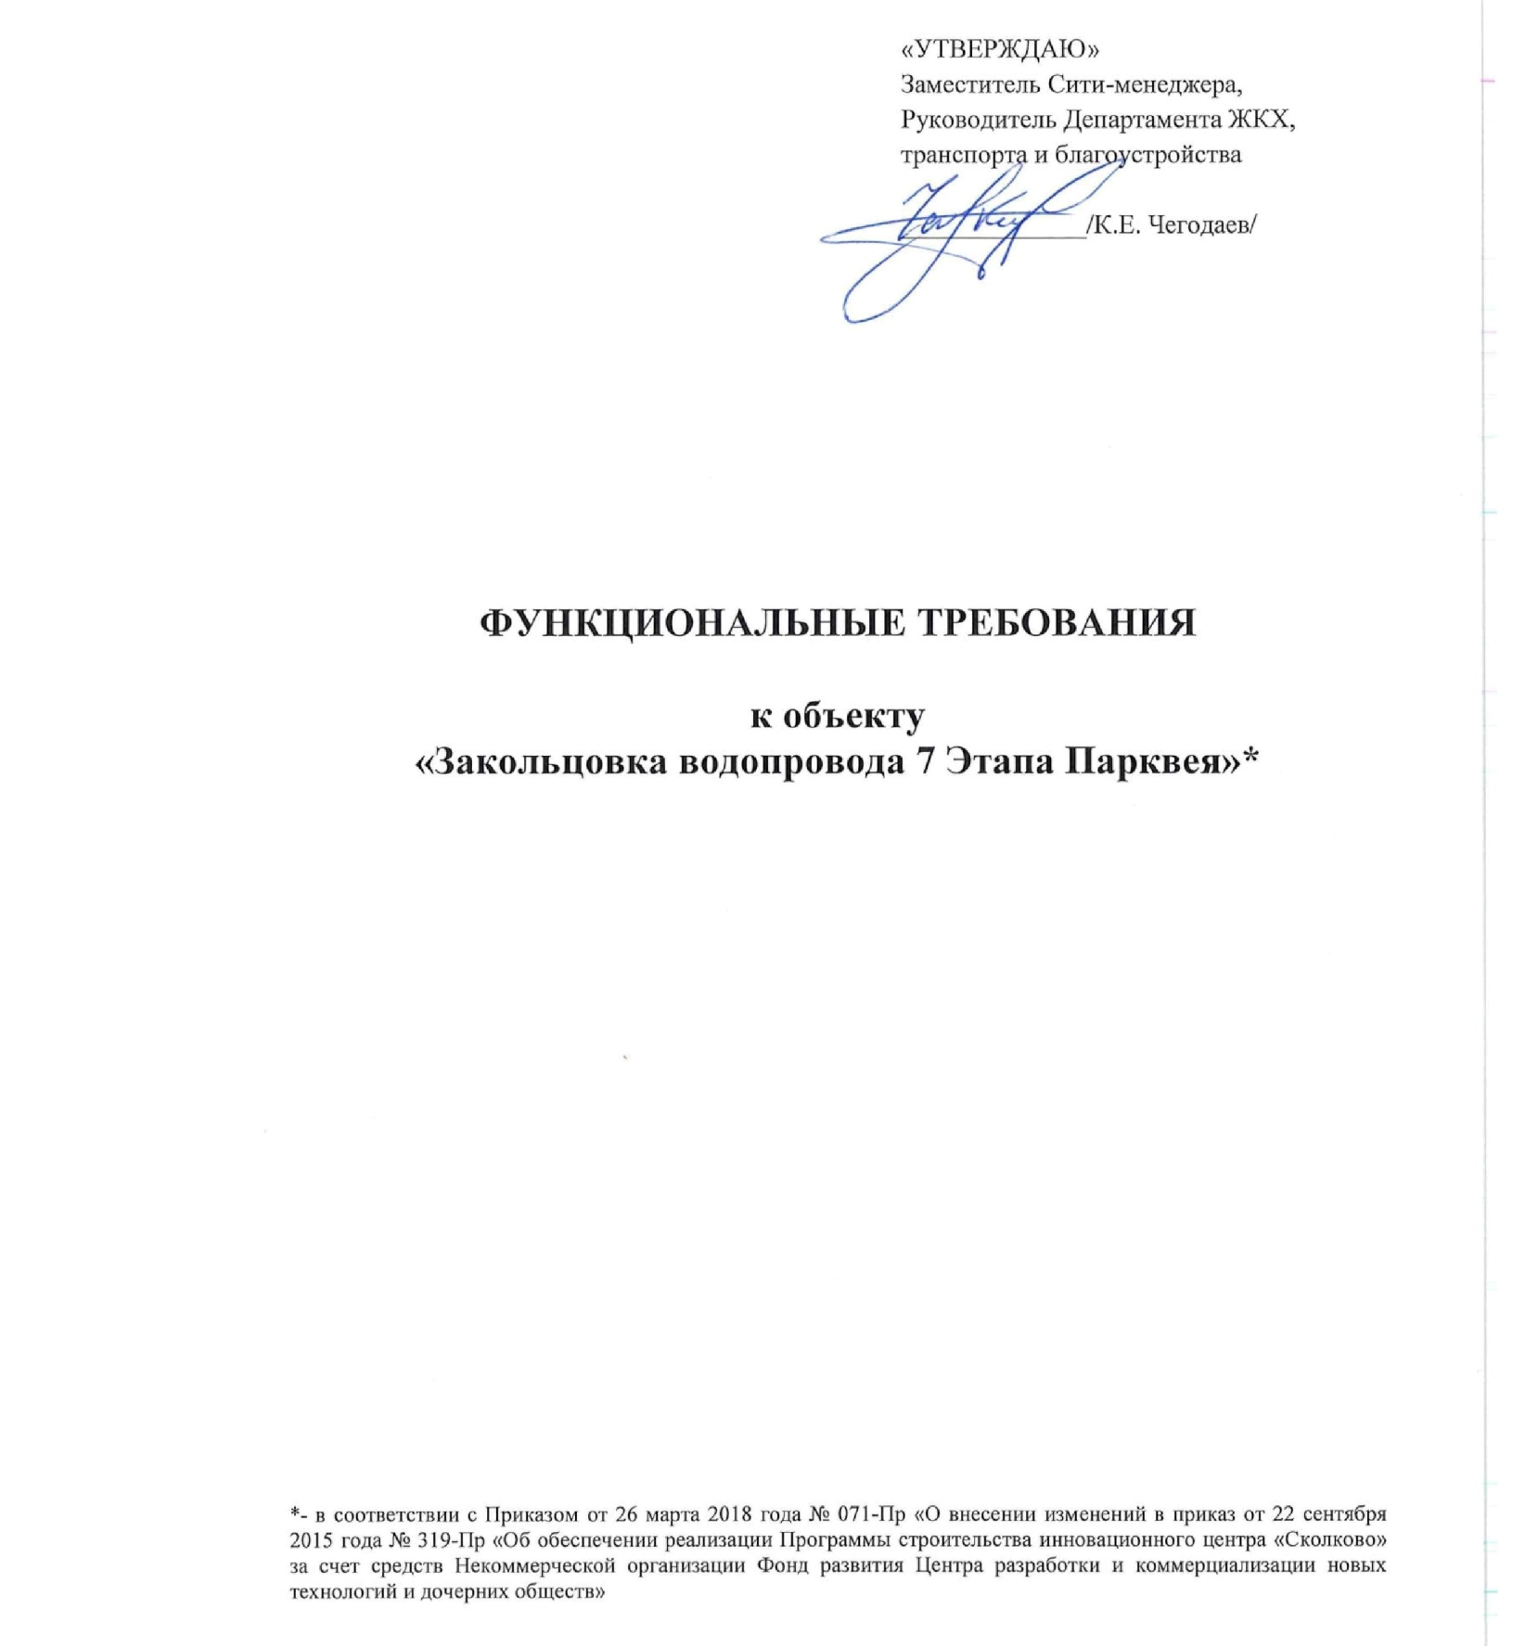



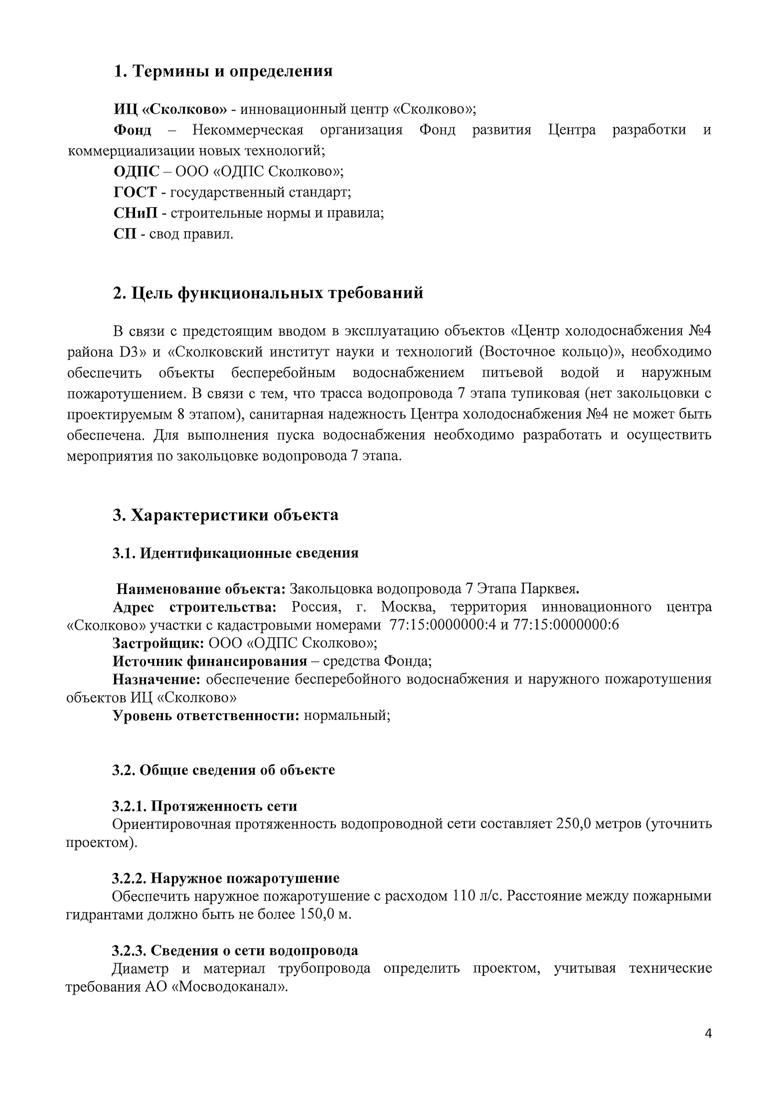

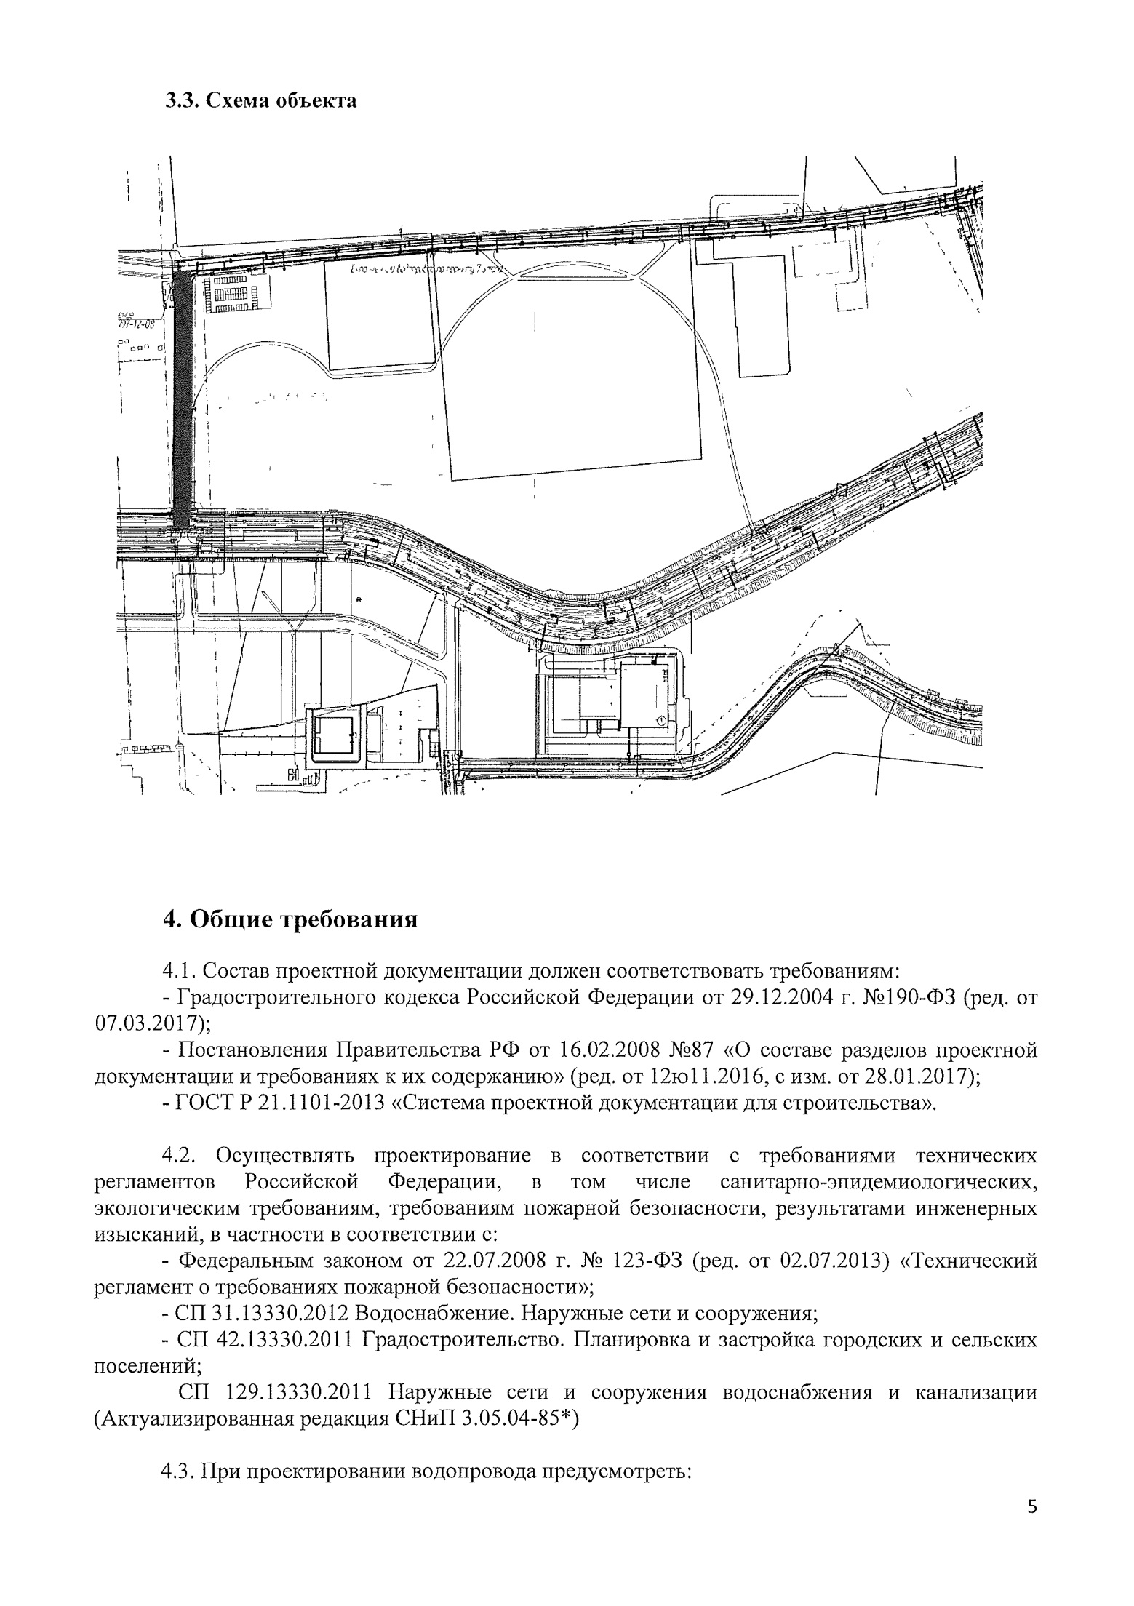

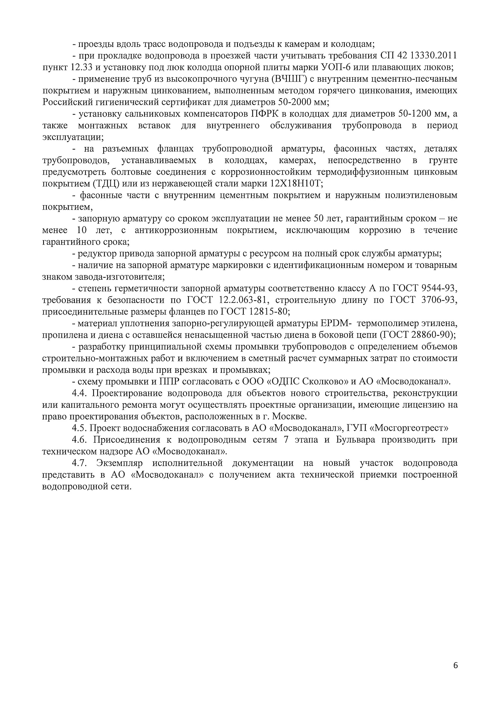

Приложение № 3
к Заданию на проектирование
объекта «Закольцовка водопровода 7 этапа Парквея»

ТРЕБОВАНИЯ
к сметному разделу проектной документации (СМ), разрабатываемой в целях осуществления строительства объектов инновационного центра «Сколково»

№ п.п. | Наименование | Показатели
1 | Сметно-нормативная база | Подрядчик в соответствии с заданием на проектирование и действующими нормативами по определению стоимости строительной продукции разрабатывает сметную документацию в следующем составе:  – сводный сметный расчет (далее - ССР) стоимости строительства в базисном уровне цен 2001 г. с итогами по структуре стоимости, пересчитанными в текущий уровень цен;  – объектные сметы в базисном уровне цен 2001 г.;  – локальные сметы, разработанные базисно-индексным методом в сметно-нормативной базе ФЕР-2001 (в редакции 2017 г.) с учетом всех дополнений и изменений, выпущенных до настоящего времени в базисном уровне цен 2001 г.
2 | Уровень цен, в котором составляется сметная документация | - Базисный уровень по состоянию на 01.01.2000 г.  - Текущий уровень на момент составления сметной документации.
3 | Метод пересчета в текущий уровень цен | Базисно – индексный к ФЕР-2001 с пересчетом в текущий уровень цен в соответствии с утвержденными Минстроем Российской Федерации индексами, публикуемыми ежеквартального в установленном порядке.  Применять следующие индексы изменения сметной стоимости:  1. Строительно-монтажные работы по видам строительства для г. Москвы;  2. Оборудование – по строке «Объекты непроизводственного назначения»;  3. Прочие работы графы 7 ССР (кроме затрат по Главе 12) по строке «Объекты непроизводственного назначения»;  4. Проектные работы и изыскательские работы (не превышающие показатели, установленные в соответствии с Приказом Фонда от 15.11.12. № 153 «Об утверждении Порядка формирования начальной (максимальной) цены предмета закупок и цены договора на поставку товаров, выполнение работ, оказание услуг, необходимых для осуществления строительства на территории инновационного центра «Сколково»);  5. Лимит средств на проведение авторского надзора рекомендуется определять расчетом в текущем уровне цен, но не более 0,2% от полной сметной стоимости, учтенной в главах 1-9 сводного сметного расчета.  Пересчет в базовый уровень цен осуществляется по индексу на проектные работы и учитывается в графе 7 и 8 Главы 12 «Проектные и изыскательские работы».  6. Стоимость экспертизы по индексу потребительских цен. Индекс потребительских цен рассчитывается в соответствии с Основными положениями о порядке наблюдения за потребительскими ценами и тарифами на товары и платные услуги, оказанные населению, и определения индекса потребительских цен, утвержденными постановлением Госкомстата РФ от 25.03.2002 N 23.
4 | Сводный сметный расчет | Согласно п. 4.71 МДС 81-35.2004 выполнить ССР в 12 главах в соответствии с п. 31 Положения о составе разделов проектной документации и требования к их содержанию, утвержденного постановлением Правительства РФ от 16 февраля 2008 г. № 87 по форме Приложения 2 образец № 1 МДС 81-35.2004.  При выделении этапов строительства ССР составлять на каждый этап и объединять в сводку затрат по форме Приложения 2 образец № 2 МДС 81-35.2004.  В главу 10 «Содержание службы заказчика-застройщика (технического надзора) строящегося предприятия» включаются в графы 7 и 8 средства на услуги технического надзора для строительства в размере 1,2 % от итогов Глав 1-9.  ССР выполнить одним документом (сметами) в базисном уровне цен на 01.01.2001 с пересчетом итогов ССР в текущий уровень цен. За итогом ССР «справочно» указать затраты на приобретение мебели, инвентаря, оборудования, аренды необходимых машин, не учтенных сметой на строительство.  Распределение базовой цены на разработку стадии «Проектная документация» и стадии «Рабочая документация» осуществляется в соответствии с показателями, принятыми техническими частями сборников базовых цен (СБЦ).  Если заданием на проектирование (техническим заданием) предусмотрена одновременная (параллельная) разработка проектной документации и рабочей документации, то суммарный процент базовой цены определяется по согласованию между заказчиком и проектной организацией, в зависимости от архитектурных, функционально-технологических, конструктивных и инженерно-технических решений, содержащихся в проектной документации, а также степени их детализации с понижающими коэффициентами 0,25 и 0,54 к стадии «П» и «РД», соответственно.  За итогом глав 1-12 сводного сметного расчета начисляется резерв средств на непредвиденные работы и затраты для объектов социальной сферы 2%.
5 | Объектные сметы (расчеты) | Согласно п. 3.17 МДС 81-35.2004 выполнять объектную смету по форме приложения 2 образец № 3 в базисном уровне цен 01.01.2000 г.  Нумерацию объектных смет (расчетов) выполнять в соответствии с п. 3.25 МДС 81-35.2004.
6 | Локальные сметы | Выполнять по форме Приложения 2 образец № 4 МДС 81-35.2004.  Применять федеральные единичные расценки в базисном уровне цен без корректировки, кроме случаев, предусмотренных Указаниями по применению (МДС) и техническими частями Сборников.  В случаях, когда отсутствуют необходимые сметные нормативы в действующей нормативной базе или технология работ и потребность в ресурсах существенно отличается от предусмотренных в сборниках ГЭСН, разработать индивидуальные сметные нормативы (расценки), согласовать и утвердить в установленном порядке в соответствии с приказом Минрегиона России от 11.04.2008 № 44.  Отпускную цену на изделия, материалы и полуфабрикаты, изготовленные в построечных условиях (на вспомогательных предприятиях, предусмотренных проектом организации строительства (далее - ПОС), определять по калькуляциям.  Ведомости объемов работ должны быть представлены в полном объеме в составе ПОС.
7 | Применение объектов – аналогов | не применяется.
8 | Коэффициенты, учитывающие условия производства работ и усложняющие факторы | Применять только при обосновании ПОС, в том числе и коэффициенты Приложения № 1 МДС 81-35.2004.
9 | Материальные ресурсы, не учтенные расценками | Стоимость материалов, отсутствующих в сметно-нормативной базе, определенных по ценам поставщиков в текущем уровне цен, пересчитывается в базисный уровень цен для включения в сметную документацию с использованием индекса пересчета на СМР в установленном порядке на дату текущего уровня цен составления сметной документации.  В случае применения импортных материалов их стоимость в текущем уровне цен при пересчете стоимости должна быть указана в рублевом эквиваленте. При пересчете стоимости материальных ресурсов «обратным счетом» под каждой строкой сметы должно быть показано ценообразование и цены должны быть подтверждены копиями первичных документов по факту их приобретения в пределах конъюнктурного анализа не менее трех поставщиков, содержать расшифровку включенных в стоимость затрат (отпускная цена, НДС, тара, транспортные расходы, комплектация, таможенные сборы и т.д.).  Транспортные расходы не могут составлять более 3% для базисной стоимости материалов, определенных «обратным счетом», и 2% на заготовительно-складские расходы.
10 | Стоимость оборудования, требующего монтажа учитывается в отдельном разделе локальной сметы | Стоимость оборудования учитывается в отдельном разделе локальной сметы.  Стоимость оборудования, не требующего монтажа, вносится в графу 6 ССР с учетом 2% на сборку и расстановку.  При составлении сметных расчетов и смет в них рекомендуется раздельно определять стоимость:  – оборудования, предназначенного для производственных нужд;  – инструмента и инвентаря производственных зданий;  – оборудования и инвентаря, предназначенных для общественных и административных зданий.  Прайс-листы (другие документы) должны быть ближайшими к дате составления документации, подобраны на основе конъюнктурного анализа не менее трех поставщиков, содержать расшифровку включенных в стоимость затрат (отпускная цена, НДС, тара, транспортные расходы, комплектация, таможенные сборы и т.д.).  Транспортные расходы для импортного оборудования могут составлять не более 6 % для базисной стоимости оборудования, определенных «обратным счетом».  Прайс-листы должны быть сшиты в отдельную книгу с конъюнктурным анализом.
11 | Накладные расходы | Нормативы МДС 81-33.2004 по видам работ (Приложение № 4).
12 | Сметная прибыль | Нормативы МДС 81-25.2004 по видам работ (Приложение № 3).
13 | Затраты на временные здания и сооружения | По нормам Сборника сметных норм затрат на строительство временных зданий и сооружений ГСН 81-05-01-2001, в процентах от сметной стоимости СМР по итогам глав 1-7 и дополнительными затратами не учтенными сметными нормами.
14 | Зимнее удорожание | ГСН 81-05-02-2007 «Сборник сметных норм дополнительных затрат при производстве строительно-монтажных работ в зимнее время»
15 | Формат представления сметной документации | Итоги в разделах локальных смет выводить по разделам сметы с начислением накладных расходов и сметной прибыли. Сметы представлять на электронном носителе, выполненные в сметной программе (формат arp, xml), в формате xls (Excel), PDF.  К локальным сметам прикладывать ведомость ресурсов.  В пояснительной записке к сметной документации указывать все применяемые индексы и коэффициенты.

Требования к сметному разделу рабочей документации, разрабатываемой в целях осуществления строительства объектов инновационного центра «Сколково», финансируемого с привлечением средств федерального бюджета

1. Локальные и объектные сметы разрабатываются базисно-индексным методом в сметно-нормативной базе ФЕР-2001 (в редакции 2017 г.) с учетом всех дополнений и изменений, выпущенных до настоящего времени в базисном уровне цен 2001 г.
2. Для включения в Акты выполненных строительно-монтажных работ по форме КС-2 федеральные единичные расценки пересчитываются в текущий уровень цен на дату выполнения работ с применением расчетных индексов пересчета стоимости строительных, специальных строительных и ремонтно-строительных, монтажных и пусконаладочных работ для Московской области к ФЕР-2001, утверждаемых Московской областной комиссией по индексации цен и ценообразованию в строительстве.
Расчетные индексы пересчета в текущий уровень цен базисной стоимости строительства, капитального ремонта, реконструкции, определённой по сборникам ФЕР-2001, объектов инновационного центра «Сколково», финансируемых за счет средств субсидий, применяются при взаиморасчетах, а также в случаях, когда при исполнении договора с твердой договорной ценой появляется необходимость выполнения дополнительных строительно-монтажных работ, не учтенных твердой договорной ценой.
При включении в Акты выполненных строительно-монтажных работ по форме КС-2 стоимости оборудования и материалов, отсутствующих в сметной нормативной базе, указывается ссылка на обосновывающие и прикладываемые к акту документы:
- реестр заверенных копий первичных учетных документов (счетов-фактур, накладных, договоров поставки и т.д.) по факту их приобретения;
- либо конъюнктурный анализ по выбору поставщика оборудования или материалов, отсутствующих в нормативной базе, стоимость которых была включена в проектную или рабочую документацию на основании конъюнктурного анализа по выбору поставщика оборудования или материалов.
3. При определении объема дополнительных работ следует исходить из того, что в соответствии со статьей 744 Гражданского кодекса Российской Федерации (далее – ГК РФ) Заказчик вправе вносить изменения в техническую документацию при условии, если вызываемые этим дополнительные работы по стоимости не превышают десяти процентов указанной в смете общей стоимости строительства и не меняют характера предусмотренных в договоре строительного подряда работ. Внесение в техническую документацию изменений в большем объеме осуществляется на основе дополнительной сметы или пересмотра сметы.
4. Расчеты за выполненные дополнительные строительно-монтажные работы осуществляются в соответствии с положениями части 7 статьи 52 Градостроительного кодекса Российской Федерации от 29.12.2004 N 190-ФЗ, согласно которым отклонение параметров объекта капитального строительства от проектной документации, необходимость которого выявилась в процессе строительства, реконструкции, капитального ремонта такого объекта, допускается только на основании вновь утвержденной Застройщиком или Заказчиком проектной документации после внесения в нее соответствующих изменений в порядке, установленном Правительством Российской Федерации.
Таким образом, внесение изменений в условия твердой договорной цены и рабочую документацию, влекущих изменение стоимости строительства более чем на десять процентов, а также существенное изменение принципиальных, ранее утвержденных, проектных решений являются основанием для пересмотра сметы (сводного сметного расчета стоимости) и переутверждения проектно-сметной документации заказчиком.
5. В случае превышения сметной стоимости того или иного вида работ по сравнению с предусмотренной в утвержденной проектной документацией, сметы выдаются с пояснительной запиской, обосновывающей превышение и указанием источника его покрытия либо с обосновывающими документами для принятия заказчиком решения о переутверждении проектно-сметной документации.
6. К сводному сметному расчету стоимости строительства по рабочей документации составляется сопоставительная ведомость изменения сметной стоимости строительства по форме приложения Г МДС 11-18.2005 «Методических указаний о составе материалов, представленных для рассмотрения предложений о переутверждении проектно-сметной документации на строительство предприятий, зданий и сооружений».

Приложение № 2 к Техническому заданию

Техническое задание
на выполнение комплекса работ по проектированию, строительству и вводу в эксплуатацию объекта «Закольцовка водопровода 7 этапа Парквея»

- В соответствии с Заданием на проектирование объекта «Закольцовка водопровода 7 этапа Парквея» разработать комплект проектно-сметной документации (Требования к сметному разделу документации (СМ) прилагаются).
- Обеспечить подготовку для прохождения экспертизы, сопровождение экспертизы проектной документации.
- Разработать рабочую документацию.
- Выполнить строительно-монтажные работы в соответствии с рабочей документацией.

Приложение № 3 к Техническому заданию

Ведомость объемов работ
Объект «Закольцовка водопровода 7 этапа Парквея»
№ п/п | Наименование работ и затрат | Единица измерения | Кол-во единиц | Примечание
1 | 2 | 3 | 4 | 5
Раздел: ЗЕМЛЯНЫЕ РАБОТЫ
1 | Разработка грунта в траншеях экскаватором «обратная лопата» с ковшом вместимостью 0,65 (0,5-1) м3, группа грунтов 2 | м3 | 1350
2 | Разработка грунта в траншеях экскаватором «обратная лопата» с ковшом вместимостью 0,65 (0,5-1) м3, группа грунтов 2 | м3 | 420
3 | Разработка грунта вручную в траншеях глубиной до 2 м без креплений с откосами, группа грунтов 2 | м3 | 180
4 | Засыпка вручную траншей, пазух котлованов и ям, группа грунтов 1 | м3 | 195
5 | Засыпка траншей и котлованов с перемещением грунта до 5 м бульдозерами мощностью 121 кВт (165 л.с.), группа грунтов 2 | м3 | 1755
6 | Уплотнение грунта пневматическими трамбовками, группа грунтов 1-2 | м3 | 1755
7 | Полив водой уплотняемого грунта насыпей | м3 | 1755
Раздел: МЕТАЛЛИЧЕСКИЕ КРЕПЛЕНИЯ
8 | Шнековое бурение скважин станками типа ЛБУ-50 глубиной бурения до 10 м в грунтах группы 2 | м | 120
9 | Сварка обсадных труб наружным диаметром до 219 мм | сварка | 20
10 | Крепление скважины глубиной до 50 м при шнековом бурении трубами со сварным соединением, группа грунтов по устойчивости 2 | м | 120
11 | Резка обсадных труб наружным диаметром до 219 мм | рез | 20
12 | Извлечение труб из скважины станками ударно-канатного бурения, глубина скважины до 50 м, группа грунтов по устойчивости 2 | м | 120
13 | Устройство поясов из двутавров | тн | 1,35
14 | Разборка поясов из двутавров | тн | 1,35
15 | Крепление досками стенок котлованов и траншей шириной от 2 до 3 м, глубиной до 3 м в грунтах устойчивых | м2 | 120
16 | Монтаж фахверка | тн | 0,4429
17 | Демонтаж фахверка | тн | 0,4429
Раздел: ТРУБОПРОВОДЫ
18 | Укладка водопроводных чугунных напорных раструбных труб при заделке раструбов асбестоцементом диаметром 400 мм | м | 220
19 | Промывка с дезинфекцией трубопроводов диаметром 400 мм | м | 220
Раздел: ДЕМОНТАЖ
20 | Демонтаж стальных водопроводных труб с гидравлическим испытанием диаметром 800 мм | м | 6
Раздел: ОТКЛЮЧАЮЩИЕ УСТРОЙСТВА
21 | Установка задвижек или клапанов обратных чугунных диаметром 400 мм | шт. | 3
22 | Установка гидрантов пожарных | шт. | 2
Раздел: ЧУГУННЫЕ ФАСОННЫЕ ЧАСТИ
23 | Установка фасонных частей чугунных диаметром 250-400 мм | тн | 1,9784
24 | Установка фасонных частей чугунных диаметром 250-400 мм | тн | 0,252
Раздел: УПОРЫ
25 | Устройство фундаментных плит железобетонных плоских | м3 | 2
Раздел: ОСНОВАНИЯ
26 | Устройство основания под трубопроводы бетонного | м3 | 13
27 | Устройство основания под трубопроводы железобетонного | м3 | 27
Раздел: ТИПОВЫЕ КОЛОДЦЫ
Подраздел: Водопроводный колодец типа 14б (в мокрых грунтах) - 2 шт.
28 | Устройство основания под фундаменты песчаного | м3 | 2,66
29 | Устройство водопроводных бетонных колодцев с монолитными стенами и покрытием из сборного железобетона прямоугольных в мокрых грунтах | м3 | 15,62
30 | Гидроизоляция днища (Изопласт П ЭПП-4,0) | м2 | 51,52
31 | Гидроизоляция стен (Изопласт П ЭПП-4,0) | м2 | 138
32 | Гидроизоляция перекрытия (Изопласт П ЭПП-4,0) | м2 | 74,52
33 | Устройство ограждений лестничных проемов, лестничные марши, пожарные лестницы | тн | 0,28
34 | Монтаж люков чугунных тяжелых | шт. | 2
35 | Устройство стяжек цементных толщиной 20 мм | м2 | 15
36 | Устройство стяжек на каждые 5 мм изменения толщины стяжки добавлять или исключать к расценке 11-01-011-01 | м2 | 15
37 | ОКЛЕИВАНИЕ ВЕРТИКАЛЬНОЙ ПОВЕРХНОСТИ "ДРЕНИЗОМ" | м2 | 78
38 | Устройство стяжек цементных толщиной 20 мм | м2 | 19,72
39 | Устройство стяжек на каждые 5 мм изменения толщины стяжки добавлять или исключать к расценке 11-01-011-01 | м2 | 19,72
40 | Устройство стяжек цементных толщиной 20 мм | м2 | 19,72
41 | УСТРОЙСТВО СТЕН ПРИЯМКА ИЗ БЕТОНА М-200 | м3 | 0,24
42 | УСТРОЙСТВО СТЕН ПРИЯМКА ИЗ БЕТОНА М-100 | м 3 | 0,46
43 | Установка металлических решеток приямков | тн | 0,066
Подраздел: Водопроводный колодец типа 12г (в мокрых грунтах) - 2 шт.
44 | Устройство основания под фундаменты песчаного | м3 | 1,08
45 | Устройство водопроводных бетонных колодцев с монолитными стенами и покрытием из сборного железобетона прямоугольных в мокрых грунтах | м3 | 3,66
46 | Гидроизоляция днища (Изопласт П ЭПП-4,0) | м2 | 28,52
47 | Гидроизоляция стен (Изопласт П ЭПП-4,0) | м2 | 133,4
48 | Гидроизоляция перекрытия (Изопласт П ЭПП-4,0) | м2 | 28,98
49 | Устройство ограждений лестничных проемов, лестничные марши, пожарные лестницы | тн | 0,14
50 | Монтаж люков чугунных тяжелых | шт. | 2
51 | Укладка трубопроводов из железобетонных безнапорных раструбных труб диаметром 2000 мм | м | 5
52 | Устройство стяжек цементных толщиной 20 мм | м2 | 12,4
53 | Устройство стяжек цементных толщиной 20 мм | м2 | 6,4
54 | Устройство стяжек на каждые 5 мм изменения толщины стяжки добавлять или исключать к расценке 11-01-011-01 | м2 | 6,4
55 | ОКЛЕИВАНИЕ ВЕРТИКАЛЬНОЙ ПОВЕРХНОСТИ "ДРЕНИЗОМ" | м2 | 70
56 | Устройство стяжек цементных толщиной 20 мм | м2 | 7,88
57 | Устройство стяжек цементных толщиной 20 мм | м2 | 7,88
58 | УСТРОЙСТВО СТЕН ПРИЯМКА ИЗ БЕТОНА М-200 | м3 | 0,24
59 | УСТРОЙСТВО СТЕН ПРИЯМКА ИЗ БЕТОНА М-100 | м3 | 0,46
60 | Установка металлических решеток приямков | тн | 0,066
Раздел: ДОРОЖНЫЕ РАБОТЫ. РАЗБОРКА ПОКРЫТИЙ
Подраздел: ТРОТУАР (S=120 М2)
61 | Разборка тротуаров и дорожек из плит с их отноской и укладкой в штабель | м2 | 120
62 | Погрузка при автомобильных перевозках мусора строительного с погрузкой экскаваторами емкостью ковша до 0,5 м3 | тн | 17,28
Подраздел: ВЕЛОДОРОЖКА (S=520 М2)
63 | Разборка покрытий и оснований асфальтобетонных | м3 | 52
64 | Погрузка при автомобильных перевозках мусора строительного с погрузкой экскаваторами емкостью ковша до 0,5 м3 | тн | 114,4
65 | Разборка покрытий и оснований цементно-бетонных | м3 | 62,4
66 | Погрузка при автомобильных перевозках мусора строительного с погрузкой экскаваторами емкостью ковша до 0,5 м3 | тн | 149,76
Подраздел: ПРОЕЗЖАЯ ЧАСТЬ (S=60 М2)
67 | Разборка покрытий и оснований асфальтобетонных | м3 | 7,2
68 | Погрузка при автомобильных перевозках мусора строительного с погрузкой экскаваторами емкостью ковша до 0,5 м3 | тн | 15,84
69 | Разборка покрытий и оснований цементно-бетонных | м3 | 12
70 | Погрузка при автомобильных перевозках мусора строительного с погрузкой экскаваторами емкостью ковша до 0,5 м3 | тн | 28,8
71 | Разборка покрытий и оснований щебеночных | м3 | 9
72 | Погрузка при автомобильных перевозках мусора строительного с погрузкой экскаваторами емкостью ковша до 0,5 м3 | тн | 14,4
Подраздел: БОРТОВОЙ КАМЕНЬ
73 | Разборка бортовых камней на бетонном основании | м | 30
74 | Погрузка при автомобильных перевозках мусора строительного с погрузкой экскаваторами емкостью ковша до 0,5 м3 | тн | 3,888
Раздел: ДОРОЖНЫЕ РАБОТЫ. ВОССТАНОВЛЕНИЕ ПОКРЫТИЙ
Подраздел: ПРОЕЗЖАЯ ЧАСТЬ (S=60 М2)
75 | Устройство прослойки из нетканого синтетического материала (НСМ) в земляном полотне сплошной | м2 | 60
76 | Устройство оснований толщиной 15 см из щебня фракции 40-70 мм при укатке каменных материалов с пределом прочности на сжатие до 68,6 МПа (700 кгс/см2) однослойных | м2 | 60
77 | Устройство оснований городских проездов толщиной слоя 16 см | м2 | 60
78 | Устройство покрытия из горячих асфальтобетонных смесей асфальтоукладчиками типа «VOGELE» средних типоразмеров при ширине укладки до 6 м и толщиной слоя 4 см | м2 | 60
79 | Устройство прослойки из нетканого синтетического материала (НСМ) в земляном полотне сплошной | м2 | 60
80 | Устройство покрытия из горячих асфальтобетонных смесей асфальтоукладчиками типа «VOGELE» средних типоразмеров при ширине укладки более 6 м и толщиной слоя 4 см | м2 | 60
81 | Розлив вяжущих материалов | тн | 0,024
Подраздел: БОРТОВОЙ КАМЕНЬ
82 | Установка бортовых камней бетонных при цементобетонных покрытиях | м | 30
Подраздел: ВЕЛОДОРОЖКА (S=520 М2)
83 | Устройство оснований городских проездов из жесткого (малоцементного) укатываемого бетона толщиной 16 см | м2 | 520
84 | Устройство покрытия дорожек и тротуаров из горячих асфальтобетонных смесей асфальтоукладчиками типа «VOGELE» малых типоразмеров толщиной слоя 4 см | м2 | 520
85 | Устройство покрытия дорожек и тротуаров из горячих асфальтобетонных смесей асфальтоукладчиками типа «VOGELE» малых типоразмеров толщиной слоя 4 см | м2 | 520
Подраздел: ТРОТУАР (S=120 М2)
86 | Устройство оснований и покрытий автогрейдером из готовой цементно-грунтовой смеси толщиной 15 см, приготовленной из песчаных, супесчаных грунтов | м2 | 120
87 | Устройство бетонных плитных тротуаров с заполнением швов песком | м2 | 120

